РЕСПУБЛИКА АДЫГЕЯ  Совет народных депутатов  Муниципального образования  «Шовгеновский район» | 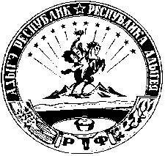 | АДЫГЭ РЕСПУБЛИК  Муниципальнэ образованиеу  Шэуджэн районым янароднэ депутатхэм я Совет

РЕШЕНИЕ
« 16 » сентября 2024 года № 158

а. Хакуринохабль

О прекращении полномочий депутата Совета народных депутатов муниципального образования «Шовгеновский район» Зафесова Н.М.

В связи со смертью депутата Совета народных депутатов муниципального образования «Шовгеновский район» Зафесова Нуралия Муратовича, на основании свидетельства о смерти Зафесова Нуралия Муратовича от 27 августа 2024 года серия I-АЗ № 674590, Совет народных депутатов муниципального образования «Шовгеновский район»

РЕШИЛ:
1. Прекратить полномочия депутата Совета народных депутатов муниципального образования «Шовгеновский район» Зафесова Н.М.
2. Специалисту первой категории (бухгалтеру) Совета народных депутатов муниципального образования «Шовгеновский район» произвести окончательный расчет в соответствии с действующим положением.
Основание: свидетельство о смерти Зафесова Нуралия Муратовича от 27 августа 2024 года серия I-АЗ № 674590.

Председатель
Совета народных депутатов
муниципального образования
«Шовгеновский район» А.Д. Меретуков

